

Blufeedme
Casos de Uso

Ángel Daniel Sanjuán Espejo
angdanni@gmail.com
David Armenteros Escabias
david_ar_es@hotmail.com

--/--/--
Iteración 2
Versión 1
Duración – minutos

Índice de contenido
1 Identificación de actores 4
2 Identificación de los casos de uso 4
3 Diagrama de casos de uso 4
4 Descripción de los casos de uso 6
Apéndice A 14

Índice de ilustraciones
Ilustración 1: Diagrama Casos Uso 5

Índice de tablas
Tabla 1: Descripción caso uso: Dar de alta dispositivo móvil 7
Tabla 2: Descripción caso uso: Dar de baja dispositivo móvil 8
Tabla 3: Descripción caso uso: Modificar dispositivo móvil. 9
Tabla 4: Descripción caso uso: Asociar categoría a dispositivo 10
Tabla 5: Descripción caso uso: Desasociar categoría de dispositivo. 11
Tabla 6: Descripción caso uso: Obtener dispositivos 12
Tabla 7: Descripción caso de uso: Mostrar noticias pantallas 13
Tabla 8: Plantilla descripción Caso Uso 14

Identificación de actores

Los actores identifican un rol que cierta entidad externa adopta cuando interactúa con su sistema directamente. Puede representar un rol de usuario, o un rol desempeñado por otro sistema o hardware que toca el límite de su subsistema.
Para identificar los actores necesitamos considerar quién y qué utiliza el sistema, y que rol desempeñan. En la primera iteración de nuestro proyecto se identificaron los siguientes actores:

- Gestor categoría: Se trata de un usuario que podrá llevar a cabo publicación/modificación/eliminación/consulta de noticias y consulta de categorías (solo las gestionadas por él). En nuestro caso este actor sera un sistema externo, ya que al tratarse de un WebService la forma de interactúa con nuestro sistema sera a través de algún otro sistema que haga uso del nuestro.

En esta iteración seguimos teniendo dicho sistema externo como actor. Además existe un actor de tipo temporizador. Este actor simplemente ejecuta cada cierto tiempo el caso de uso mostrar noticias pantalla.

Identificación de los casos de uso
Un caso de uso se define como “una especificación de secuencias de acciones, incluidas secuencias variantes y secuencias de error que un sistema, subsistema o clase puede realizar al interactuar con actores externos”, es decir, algo que el actor quiere que el sistema haga.
A continuación citamos los diferentes casos de uso que se han identificado en la segunda iteración, estos se describirán en el apartado posterior.
- Dar de alta dispositivo móvil.
- Dar de baja dispositivo móvil.
- Modificar dispositivo móvil.
- Asociar categoría a dispositivo.
- Desasociar categoría a dispositivo.
- Obtener dispositivos.
- Mostrar noticias pantalla.

Diagrama de casos de uso
Los diagramas de casos de uso nos permiten mostrar de forma gráfica los actores, los casos de uso y la relación entre ellos.
En la siguiente imagen se muestran el diagrama de casos de uso. El diagrama muestra los casos de uso de la anterior iteración junto con los detectados en la actual. En documentos posteriores se realizará, si es oportuno, una división de estos casos de uso en subsistemas funcionales.

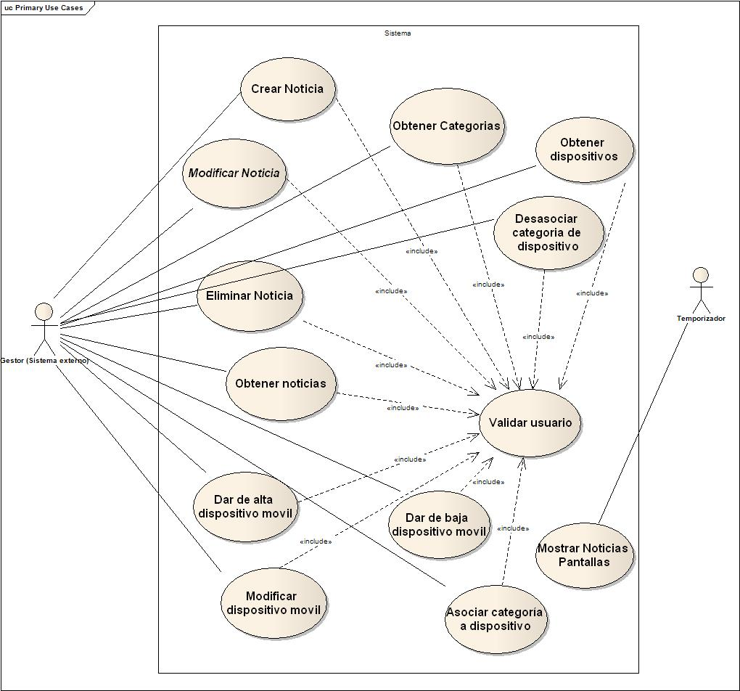
Ilustración 1: Diagrama Casos Uso

Descripción de los casos de uso

En UML no existe un estándar para una especificación de casos de uso. Sin embargo, con el objetivo de llenar este aspecto, existen multitud de plantillas propuestas por diferentes autores. En este caso, para la descripción de los casos de uso reflejados en los diagramas anteriores , utilizaremos la plantilla descrita en el apéndice A.

NOMBRE DEL CASO DE USO
Dar de alta dispositivo
RESUMEN
Este caso de uso permite dar de alta un nuevo dispositivo en el sistema.
DEPENDENCIAS
Este caso de uso incluye el caso de uso Validar Usuario.
ACTORES
Gestor (sistema externo)
PRECONDICIONES
-
POSTCONDICIONES
Se ha registrado un dispositivo en el sistema.
CURSO NORMAL
- El gestor envía al sistema la información del dispositivo a registrar en el sistema (mac, pin, categorias). Además de la información indicada el usuario indicará su lógin y firmará el mensaje. La firma del mensaje consistirá en el resultado de cifrar mediante SHA la cadena:

login + password + mac + [nombre + descripción + texto + id_Gestor]*

- El sistema comprueba si el usuario es correcto. Se ejecuta el caso de uso ValidarUsuario.

- El usuario es correcto el sistema comprueba que los parámetros son correctos y que las categorías son gestionadas por el gestor que efectúa la operación.

- Los parámetros son correctos y registra el dispositivo. El sistema devuelve el identificador del dispositivo creado en el sistema.

CURSOS ALTERNATIVOS
- El usuario no es correcto. El sistema informa del error. Finaliza el caso de uso.

- Los parámetros no son correctos. El sistema informa del error. Finaliza el caso de uso.
OBSERVACIONES
-
Tabla 1: Descripción caso uso: Dar de alta dispositivo móvil

NOMBRE DEL CASO DE USO
Dar de baja dispositivo móvil
RESUMEN
Este caso de uso permite dar de baja un dispositivo existente en el sistema.
DEPENDENCIAS
Este caso de uso incluye el caso de uso Validar Usuario
ACTORES
Gestor (sistema externo)
PRECONDICIONES
-
POSTCONDICIONES
El dispositivo no existirá en el sistema.
CURSO NORMAL
- El gestor indica la MAC del dispositivo a eliminar. Además de la información indicada el usuario indicará su lógin y firmará el mensaje. La firma del mensaje consistirá en el resultado de cifrar mediante SHA la cadena:

login + password + MAC

- El sistema comprueba si el usuario es correcto. Se ejecuta el caso de uso ValidarUsuario.
- El usuario es correcto el sistema comprueba que los parámetros son correctos y si el dispositivo no tiene ninguna categoría asociada.
- Los parámetros son correctos y da de baja el dispositivo. El sistema indica que el dispositivo ha sido dado de baja.
CURSOS ALTERNATIVOS
- El usuario no es correcto. El sistema informa del error. Finaliza el caso de uso.

- Los parámetros no son correctos. El sistema informa del error. Finaliza el caso de uso.
OBSERVACIONES
...
Tabla 2: Descripción caso uso: Dar de baja dispositivo móvil

NOMBRE DEL CASO DE USO
Modificar dispositivo móvil
RESUMEN
Este caso de uso permite modificar un dispositivo del sistema.
DEPENDENCIAS
Este caso de uso incluye el caso de uso Validar Usuario
ACTORES
Gestor (sistema externo)
PRECONDICIONES
-
POSTCONDICIONES
El dispositivo quedará modificado en el sistema.
CURSO NORMAL
- El gestor indica la MAC del dispositivo a modificar, la nueva MAC, y el nuevo pin. Además de la información indicada el usuario indicará su lógin y firmará el mensaje. La firma del mensaje consistirá en el resultado de cifrar mediante SHA la cadena:

login + password + MAC + nueva MAC + nuevo pin.

- El sistema comprueba si el usuario es correcto. Se ejecuta el caso de uso ValidarUsuario.
- El usuario es correcto el sistema comprueba que los parámetros son correctos.
- Los parámetros son correctos y modifica el dispositivo. El sistema indica que el dispositivo ha sido modificado.
CURSOS ALTERNATIVOS
- El usuario no es correcto. El sistema informa del error. Finaliza el caso de uso.

- Los parámetros no son correctos. El sistema informa del error. Finaliza el caso de uso.
OBSERVACIONES
-
Tabla 3: Descripción caso uso: Modificar dispositivo móvil.

NOMBRE DEL CASO DE USO
Asociar categoría a dispositivo
RESUMEN
Este caso de uso permite asociar a un dispositivo móvil una de las categorías gestionadas por el gestor que ejecuta el caso de uso.
DEPENDENCIAS
Este caso de uso incluye el caso de uso Validar Usuario
ACTORES
Gestor (sistema externo)
PRECONDICIONES
-
POSTCONDICIONES
El dispositivo esta asociado a la categoría indicada.
CURSO NORMAL
- El gestor indica la MAC del dispositivo móvil y el nombre de la categoría a la que se desea asociar. Además de la información indicada el usuario indicará su lógin y firmará el mensaje. La firma del mensaje consistirá en el resultado de cifrar mediante SHA la cadena:

login + password + MAC + categoría.

- El sistema comprueba si el usuario es correcto. Se ejecuta el caso de uso ValidarUsuario.
- El usuario es correcto el sistema comprueba que los parámetros son correctos y que la categoría es gestionada por el gestor.
- Los parámetros son correctos y asocia la categoría al dispositivo. El sistema indica que el dispositivo ha sido asociado a la categoría.
CURSOS ALTERNATIVOS
- El usuario no es correcto. El sistema informa del error. Finaliza el caso de uso.

- Los parámetros no son correctos. El sistema informa del error. Finaliza el caso de uso.
OBSERVACIONES
Tabla 4: Descripción caso uso: Asociar categoría a dispositivo

NOMBRE DEL CASO DE USO
Desasociar categoría a dispositivo
RESUMEN
Este caso de uso permite desasociar un dispositivo de una categoría.
DEPENDENCIAS
Este caso de uso incluye el caso de uso Validar Usuario.
ACTORES
Gestor (sistema externo)
PRECONDICIONES
-
POSTCONDICIONES
El dispositivo no está asociado a la categoría.
CURSO NORMAL
- El gestor indica la MAC del dispositivo y la categoría a desasociar. Además indica el lógin y firmará el mensaje. La firma del mensaje consistirá en el resultado de cifrar mediante SHA la cadena:

login + password + MAC + categoría

- El sistema comprueba si el usuario es correcto. Se ejecuta el caso de uso ValidarUsuario.
- El usuario es correcto el sistema comprueba que los parámetros son correctos y la categoría es gestionada por el gestor.
- Los parámetros son correctos y el sistema desasocia la categoría. El sistema indica que el dispositivo ha sido desasociado de la categoría.
CURSOS ALTERNATIVOS
- El usuario no es correcto. El sistema informa del error. Finaliza el caso de uso.

- Los parámetros no son correctos. El sistema informa del error. Finaliza el caso de uso.
OBSERVACIONES
Tabla 5: Descripción caso uso: Desasociar categoría de dispositivo.

NOMBRE DEL CASO DE USO
Obtener dispositivos
RESUMEN
Este caso de uso permite obtener los dispositivos existentes en el sistema.
DEPENDENCIAS
Este caso de uso incluye el caso de uso Validar Usuario.
ACTORES
Gestor (sistema externo)
PRECONDICIONES
-
POSTCONDICIONES
-
CURSO NORMAL
- El gestor indica la si desea obtener los dispositivos que desea obtener (asociados a sus categorías, todos los del sistema ó los asociados a una determinada categoría) . Además indica el lógin y firmará el mensaje. La firma del mensaje consistirá en el resultado de cifrar mediante SHA la cadena:

login + password

- El sistema comprueba si el usuario es correcto. Se ejecuta el caso de uso ValidarUsuario.
- El usuario es correcto el sistema comprueba que los parámetros son correctos.
- Los parámetros son correctos y el sistema devuelve la lista de dispositivos.
CURSOS ALTERNATIVOS
- El usuario no es correcto. El sistema informa del error. Finaliza el caso de uso.

- Los parámetros no son correctos. El sistema informa del error. Finaliza el caso de uso.
OBSERVACIONES
Tabla 6: Descripción caso uso: Obtener dispositivos

NOMBRE DEL CASO DE USO
Mostrar noticias pantallas
RESUMEN
Este caso de uso mostrar las noticias por las pantallas.
DEPENDENCIAS
-
ACTORES
Temporizador
PRECONDICIONES
-
POSTCONDICIONES
-
CURSO NORMAL
- El temporizador lanza el caso de uso.
- El sistema consulta en la base de datos las noticias existentes y actualiza el contenido de las pantallas (mostrando ó eliminando noticias de las mismas en función de las fechas) en caso de que haya cambiado dicho contenido.

CURSOS ALTERNATIVOS
- No se puede establecer conexión con la base de datos. Finaliza el caso de uso.
OBSERVACIONES
-
Tabla 7: Descripción caso de uso: Mostrar noticias pantallas

Apéndice A

NOMBRE DEL CASO DE USO
...
RESUMEN
...
DEPENDENCIAS
...
ACTORES
PRECONDICIONES
...
POSTCONDICIONES
...
CURSO NORMAL
1. ...
2. ...
3. ...
CURSOS ALTERNATIVOS
...
OBSERVACIONES
...
Tabla 8: Plantilla descripción Caso Uso

